Proiect-documentație

-TME-

Cristea Luisa Monica

1.Schema electrică

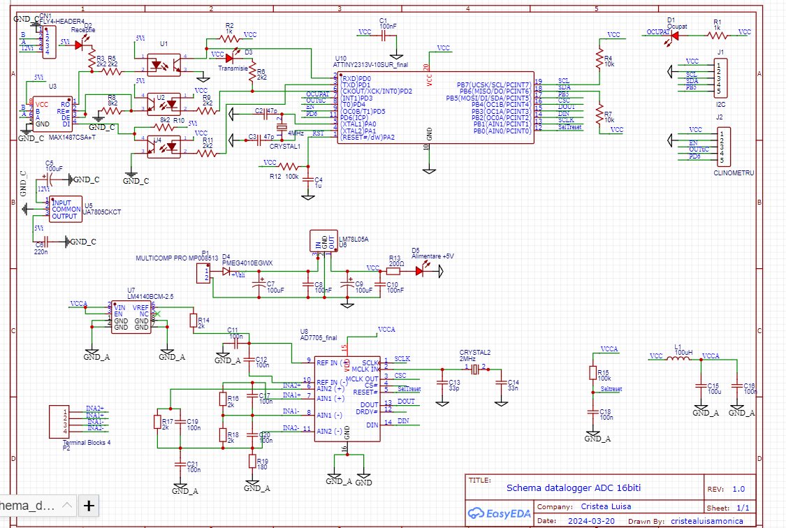

2.TopLayer,BottomLayer

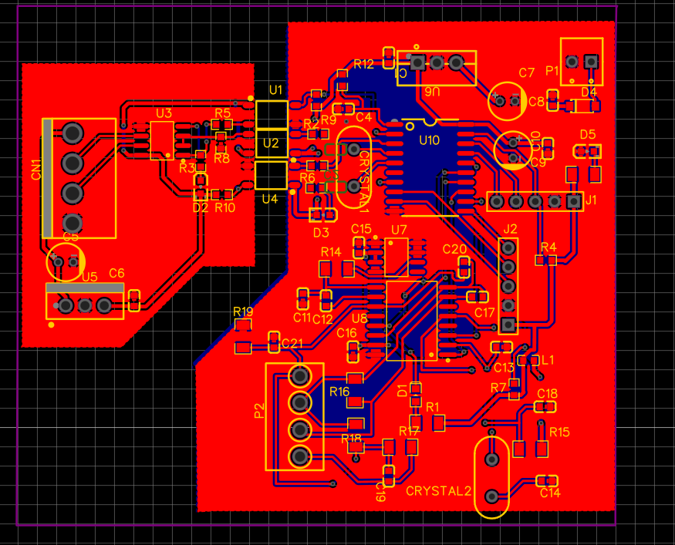

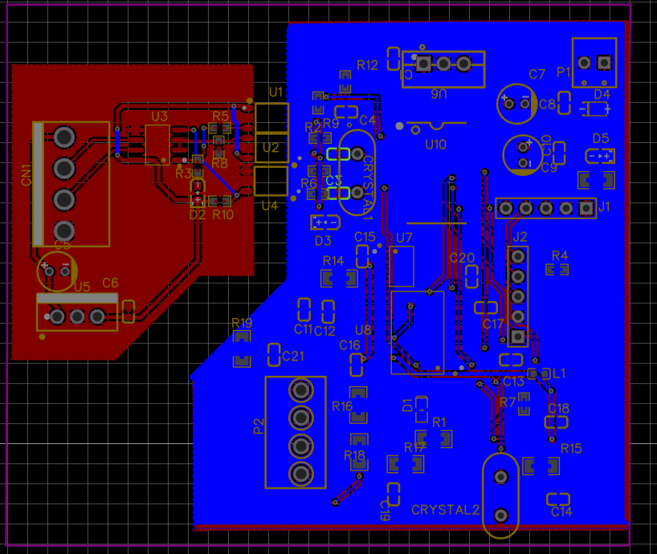

3.TopSkillLayer,BottomSkillLayer

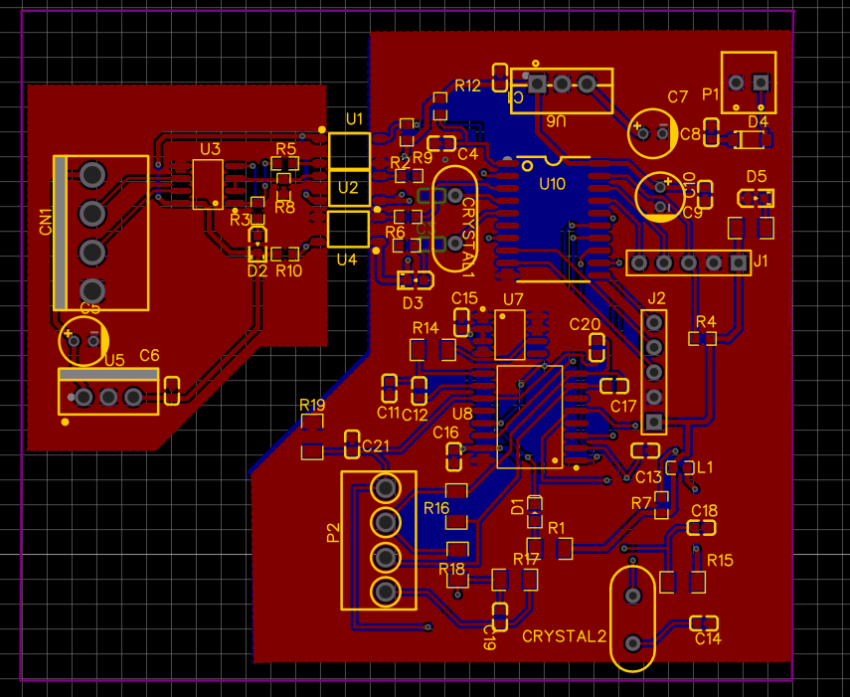

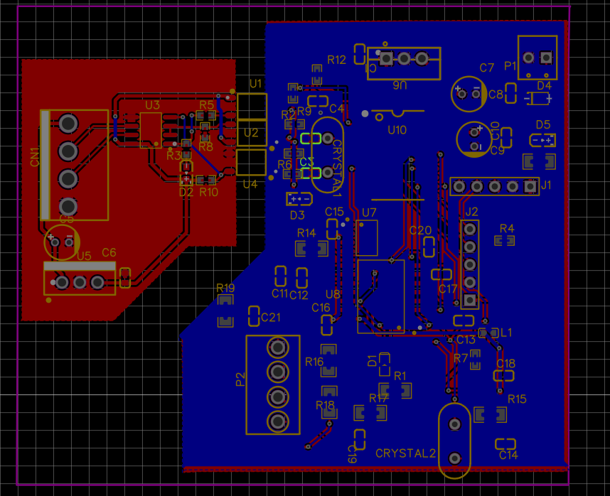

4.TopPasteMaskLayer,BottomPasteMaskLayer

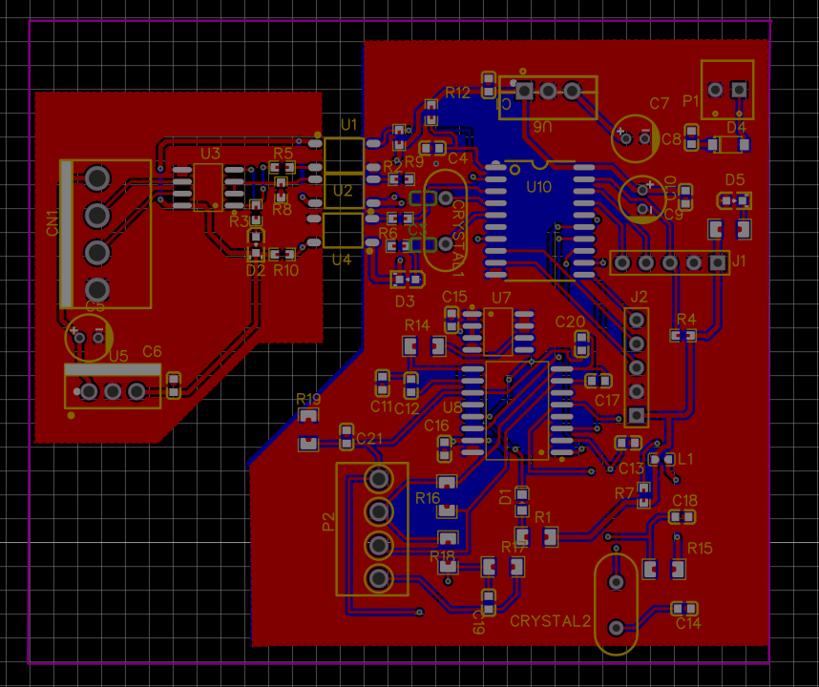

5.TopSolderMaskLayer,BottomSolderMasklayer

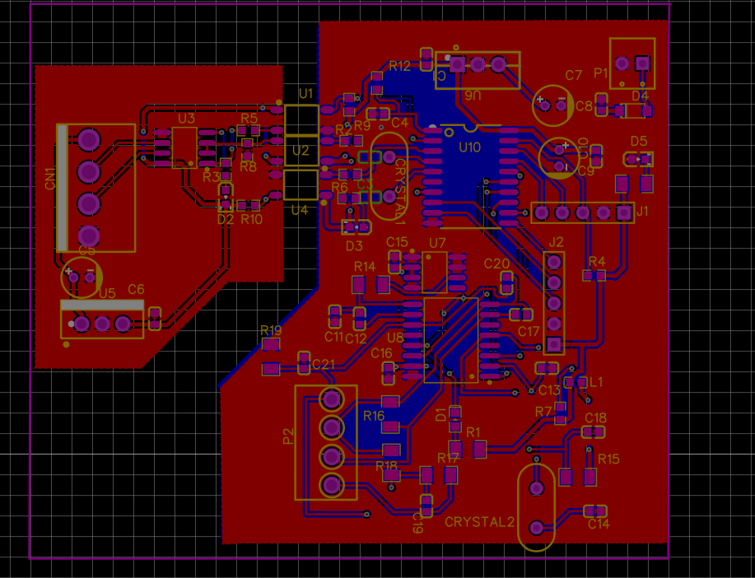

6.Cablaj 2D,3D

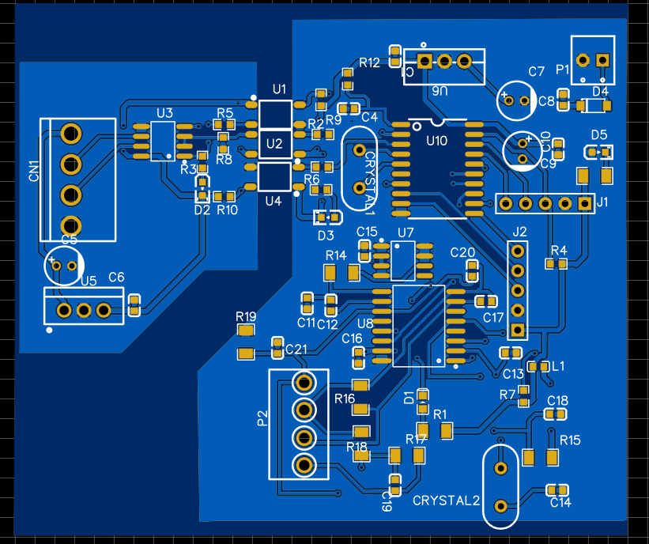

8.BOM



